**Toets Kunst Algemeen / Massacultuur**

**Naam ……. klas CH6V kubv docent P. van Steenwijk.   
Beschikbare tijd …….. Datum 21 januari 2015 Punten … Cijfer…………**

|  |  |  |  |
| --- | --- | --- | --- |
| periode | studielast PTA | Contacttijd | gerealiseerde zelfstudie |
| 2 / 25 u | 1500 minuten | 5 lesuren 225 min. | …………minuten (invullen) |

**-----------------------------------------------------------------------------------------------------------------**

**Algemene informatie: methode: De Bespiegeling Periode 2**

**Massacultuur De Twintigste eeuw**

**Leerboek H 15 en H 16 blz.212 tot en met blz. 265**

Diagnostische toetsELO: activiteiten / lessen zie:   
<http://factorywall.wikispaces.com/Factorywall+562>

Internet mag je alleen gebruikt om toegang te krijgen tot deze toets en de “gelinkte” informatie”

Graag je antwoorden onder de vragen in blauw typen en de repetitie aan het einde van de toets binnen 2 minuten opsturen met vermelding van je naam in het document naar: [pvansteenwijk@hetccc.nl](mailto:pvansteenwijk@hetccc.nl)

Sla de toets wel tussentijds op en bewaar je toets bij je studiedocumenten.

Bij de vragen is rekening gehouden met RTTI beleid. ( <http://docentplus.nl/meten-met-rtti/> <http://docentplus.nl/publicaties/publicatie-handboek-rtti/>)   
**R = Reproductie** **T1 = Toepassingsgericht niveau 1, training**   
**T2 = Toepassingsgericht niveau 2, transfer** **I = Inzicht**

**Elke vraag levert a = 1 b = 2 c = 3 en d = 4 punten op.   
Totaal 10 punten per vraag. De toets omvat 3 vragen.  
----------------------------------------------------------------------------------------------------------------**

**1) The American Dream blz. 220.  
 Image – makers blz. 254 255.** In de les hebben we de informatie bekeken zoals deze geven werd door   
 Wim Pijbes bij de “Wereld draait door “[Jeff Koons en Wim Pijbes 24 - 11 - 2014](http://dewerelddraaitdoor.vara.nl/media/329124)

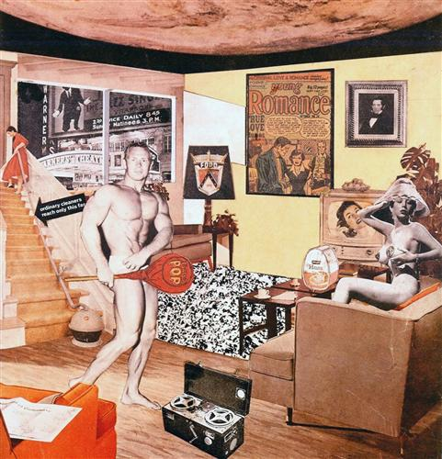

*Just what is it that makes today's homes so different, so appealing(1956) Richard Hamilton.*   
*collage op papier, 26 x 25 cm*

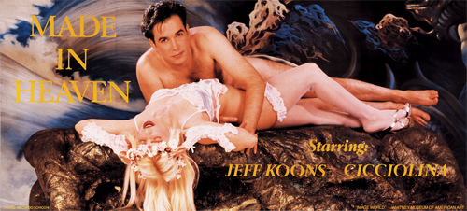

*Jeff Koons lithograph billboard 317,5 x 609,9 cm.1988*

a) Wat is de betekenis van de benaming pop-art.   
 Vergelijk de bovenstaande twee werken. Waarin hebben ze gelijkenissen en verschillen?  
 Noem twee gelijkenissen en twee verschillen.

a1) Populaire kunst

a2) Ze kiezen beide onderwerpen die bekend zijn voor een breed publiek.(media)

Beide beelden zowerl man als vrouw af.

Ze refereren beide aan sexualiteit.

Geënsceneerd

a3) Koons presenteert zich als een ster en Hamilton kiest gebruiksvoorwerpen waarbij zijn  
 persoon geen rol speelt.

Man vrouw los van elkaar / man vrouw lichamelijk contact

Collage versus Lithografie.

b) Kunstenaars behorende tot de pop art beweging en Koons sluiten aan bij de cultuur van   
 de elite en bij de cultuur van de massa.

Leg uit waarom ze zowel bij de massa als bij de elite aansluiten.

b2) Ze nemen onderwerpen uit het dagelijkse leven en plaatsen dit in een museum.

Ze weten hun werk intellectueel goed te verklaren waardoor de elite geïnteresseerd   
 raakt.

Warhol was gefascineerd door sterren, het sterrendom en beroemdheid. In 1968  
 deed hij de uitspraak: ‘In the future everybody will be world famous for fifteen  
 minutes’. Zijn uitspraak wordt nog vaak geciteerd in verband met (recente)  
 ontwikkelingen in de media.

c) Leg uit hoe (recente) ontwikkelingen in de media zijn uitspraak bevestigen.  
 Doe dit als volgt: Beschrijf de situatie in de media zoals deze destijds was,   
 en zoals deze nu is. Geef vervolgens aan hoe door deze ontwikkeling(en) tegenwoordig   
 ‘iedereen” vijftien minuten beroemd zal zijn’.

c) Het antwoord dient de volgende strekking te hebben:  
 • Vroeger was er een beperkt ‘podium’ (Het aantal televisienetten was  
 beperkt en internet bestond nog niet) 1   
 • (recente) Ontwikkelingen in de media sinds 1968 zijn: de enorme groei   
 van het televisie-aanbod en/of de komst van internet 1  
 • Door het grote ‘podium’ is het voor iedereen mogelijk geworden om in  
 de publiciteit te komen. Terwijl publiciteit vroeger alleen was   
 weggelegd voor een handvol ‘belangrijke mensen’ die een in het oog  
 springende prestatie hadden geleverd (zoals politici, sporters of   
 artiesten). Met het groeiend aantal ‘beroemdheden’ groeide ook de  
 vergankelijkheid / kortstondigheid van de roem (examen 2011 30 versie 2)

Rob Scholte manipuleert bestaande beelden uit de kunst en de media en plaatst ze in een nieuwe context. Dat is wat betreft de kunst niet nieuw gezien onderstaande schilderijen.

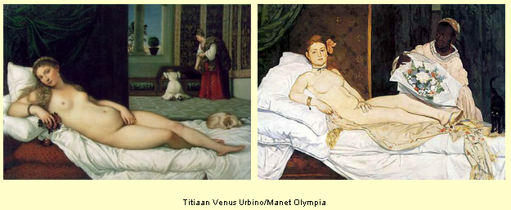

In het in 2012 verschenen boek van Will Gompertz “Dat kan mijn kleine zusje ook” / “Waarom moderne kunst is” trekt de schrijver zelfs een vergelijking tussen de blik van de prostitué op Manets Olympya en de blik van Koons.

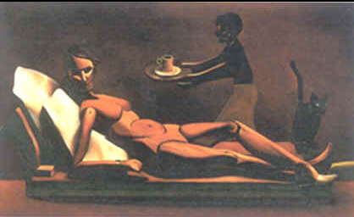

Rob Scholte Utopia.

Scholte schildert zijn Utopia in 1986 en toen de criticus Bas Roodnat, 'Het schilderij Utopia van Rob Scholte, nieuw gebruik of nabootsing?', in NRC-Handelsblad, 3 december 1987 publiceerde maakte Scholte ook hiervan weer een schilderij.

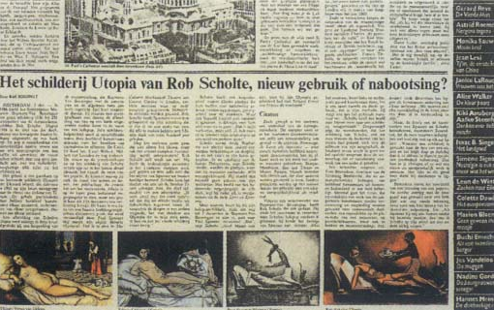

Rob Scholte Nostalgia.

d) Wat vind jij van de werken Utopia en Nostalgia van Rob Scholte. Is hier sprake van   
 nieuw gebruik of nabootsing?  
 Zorg dat in het verwoorden van je mening **Warhol / Manet / originaliteit  
 en plagiaat** voorkomen.

d) Voorbeeld: Ik vind het werk van Rob Scholte getuigen van **originaliteit**. In de geschiedenis hebben kunstenaars zich altijd laten inspireren door “meesters” in de kunst. Een voorbeeld hiervan is de Olympia van **Manet**. Scholte beschikt over een bovenmatig schilderstalent en kiest zijn thema’s uit de hedendaagse cultuur zonder zich eraan te storen wat het publiek hiervan zal vinden. **Warhol** gebruikte bestaande afbeeldingen uit de designwereld en Scholte neemt de media (krant) als thema. Deze thema’s neemt hij niet als exact voorbeeld om na te schilderen waardoor **plagiaat** zou kunnen ontstaan maar roept met zijn virtuoos geschilderd werk Nostalgia reacties op bij de toeschouwers. De afzonderlijke voorstellingen kunnen daarom niet meer worden beschouwd als plagiaat maar als onderdeel van het schilderij in een originele context gegroepeerd door Scholte. Kunstenaars hebben er vaker een uitdaging in gezien om wer van andere kunstenaars op te nemen in hun werk.

<http://www.museumdefundatie.nl/293-Isaac_Israels__Vrouw_in_profiel_voor_lZonnebloemenr_van_Van_Gogh.html#&ui-state=dialog>

**2) The American Dream. Rock- ‘n – roll. Blz 221.  
 De storm blz. 228 Rebellen Blz95 werkboek.**

**High and low culture blz.238**

Muziek in de jaren 40 was entertainend en gezagsgetrouw. Een beeld hiervan vormt de muziek en de personen in de zaal van onderstaande opname:

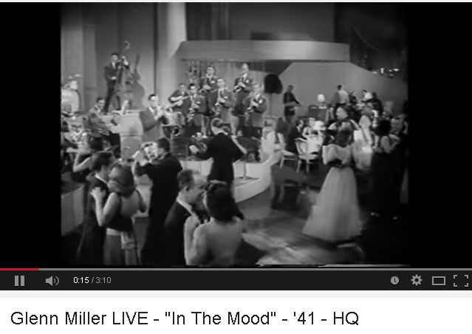

<https://www.youtube.com/watch?v=teJfuKdzbOo>

Glenn Miller was orkestleider van de Army Air Force Band en verzorgde optredens voor de Amerikaanse strijdkrachten.

In de jaren 50 markeerde de opkomst van de rock-‘n- roll de eerste jongerencultuur.

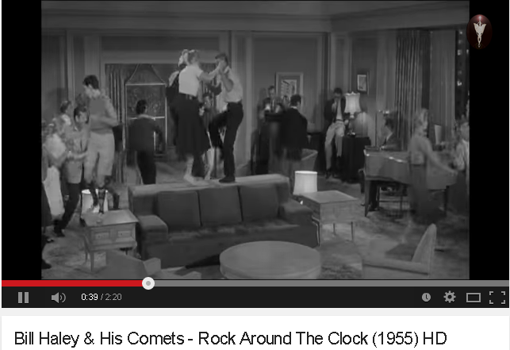

<https://www.youtube.com/watch?v=ZgdufzXvjqw>

a)Waarom spreekt de rock-‘n- roll in die tijd de jongeren erg aan en is de rock een bron van   
 ergernis voor de oudere generatie?

Het vrijetijdsleven was voor die tijd nog

beperkt en werd bepaald door de zuilen. Met rock werd het uitgaansleven veel spannender.

Er werd wild gedanst en de teksten waren heel vrijmoedig voor die tijd. Ze gingen over uitgaan, dansen en zoenen en er werden hints gegeven voor nog veel meer. Niet alle jongeren liepen warm voor de rock.

Opvoeders (ouders, leraren, dominees, pastoors, etc.) vonden dat de rock--‐’n--‐roll, ‘die zwarte uziek’,

een slechte invloed had op de jeugd. Ze moesten niets hebben van rock, die ze vooral te hard, te rauw,

te seksueel en/of te zwart vonden. En ze moesten al helemaal niets hebben van Elvis: veel te vulgair en te obsceen. ( boek uitleg methode)

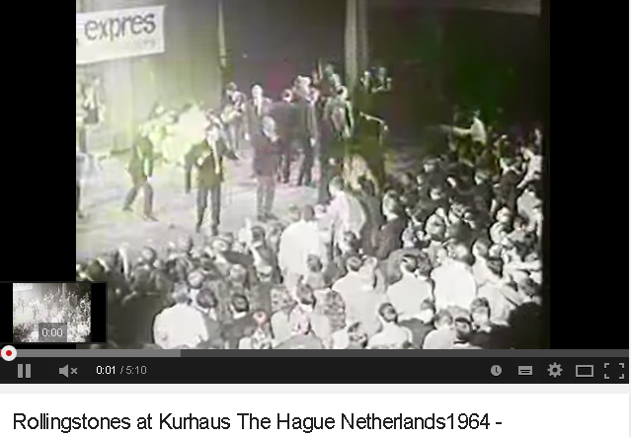

<https://www.youtube.com/watch?v=xX7s_px1ED4>

b) Waarom kon het optreden van The Rolling Stones in het Kurhaus in 1964 zo geweldig uit   
 de hand lopen?

De gezagdragers hadden geen rekening gehouden met de heftige reactie van het publiek. De zaal was niet geschikt voor beweging en reacties van het publiek.( zelf)

Binnen het de Nederlandse theaterwereld ontstond rebellie in 1969.

Twee studenten van de Amsterdamse theaterschool gooien na afloop van het toneelstuk “de Storm” van Shakespeare gooien zij zeven tomaten op het toneel. Na deze “Actie Tomaat”

volgen maanden van discussies en acties en rellen.

( <https://www.youtube.com/watch?v=y4FdJi9psM4> 1.00 – 4.00.)

c) Wat was de kritiek van de” tomatengooiers” en voor gevolgen had deze ontwikkeling voor   
 het vernieuwde theater gezien vanuit van de positie van de acteurs, het toneel en de  
 toeschouwers.

c) - acteurs; meer vrijheid in vormen van spel / improvisatie / idereen beslist mee over de inhoud.

- toneel: vlakke vloer theater / “circus theater”lijsttoneel niet meer noodzakelijk.

- toeschouwers: kunnen betrokken worden in het spel / presentatie van humor emotie acrobatiek.

Deze vraag gaat over de theatervoorstelling Midsummernightsdream van de Utrechtse toneelgroep De Paardenkathedraal. Het is een hedendaagse bewerking van de komedie  
A Midsummer Night’s Dream van William Shakespeare.

William Shakespeare (1564-1616) schreef het toneelstuk A Midsummer Night’s Dream in 1595, hoogstwaarschijnlijk ter gelegenheid van een adellijke bruiloft. Het stuk werd een van Shakespeares meest geliefde komedies.   
Een theatercriticus noemt het “…een mengeling van sprookje, mythe en realiteit, waarin Shakespeare het animale, het verhevene en het groteske van de verliefde mens toont.”

De theatervernieuwing is zichtbaar in deze voorstelling toegepast waarbinnen speelstijlen   
( zie speelstijlen <http://www.hermanbolten.com/films_foto.html#midsummer> 0.40 – 4.00)een grote variatie aanbrengen.

Lees het artikel in Trouw: Frisse, jonge en blije 'Midzomernachtsdroom'  
<http://www.trouw.nl/tr/nl/4512/Cultuur/archief/article/detail/2485547/2001/11/19/Frisse-jonge-en-blije-Midzomernachtsdroom.dhtml>

c) Over de Midsummernightsdream van de Paardenkathedraal is geschreven dat deze  
 productie “heen en weer wipt tussen kitsch en kunst.” Leg uit hoe Tanghe kitsch   
 gebruikt om kunst te maken.

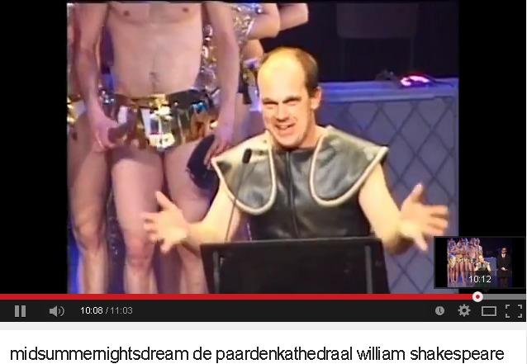

<https://www.youtube.com/watch?v=VeqTnwkUO2I> 6.00 – 10.30 min.

c)  Het antwoord moet de volgende strekking hebben: Oppervlakkig gezien zou je door de overdaad aan clichébeelden, amusement en uitbundige/populaire muziek van kitsch kunnen spreken. Maar door alle clichés te overdrijven en in de regie diepere betekenislagen aan te brengen, wordt het juist geen clichévoorstelling, maar (camp en daarmee) serieuze kunst, of: de inhoud van Shakespeares stuk, dat tot de serieuze kunst/‘high art’ behoort, wordt op een eigentijdse manier gepresenteerd, zodat het een groot hedendaags publiek aanspreekt door de verleidelijkheid van kitschelementen, in een regie die het publiek niet alleen vermaakt maar ook verwart en/of aan het denken zet. ( examen kunst 2004 )

**3) Videoclips, kritiek vanuit kunst. blz 244/ 245.**

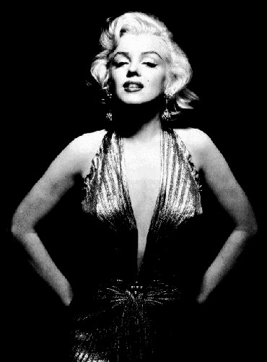

Marilyn Monroe. Madonna

a) Madonna heeft zich laten inspireren door Marilyn Monroe.   
 Benoem drie overeenkomsten en drie verschillen tussen Madonna en Marilyn   
 Monroe.

Femme Fatale : uitstraling

Mega sterren

Uiterlijke overeenkomst.

Marlyn regie buiten haarzelf

Lief blondje

In dienst van

Madona eigen regie

Vrouw zelfbewust / eigen sexuele identiteit

Eigen bedrijf

Megasterren hebben vaak goede contacten met modeontwerpers.

Madonna is hiervan een goed voorbeeld.

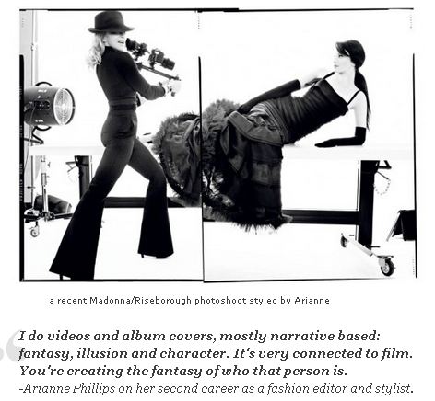

b) Wat weet je van Madonna haar kleding met betrekking tot ontwerpers en de functie van haar kleding?

Ontwerper is o.a. Jean Paul Gaultier. Haar kleding is gericht op het accentueren van haar vrouwelijke uitstraling waarbij sexualiteit veelal wordt onderstreept.

Madonna won in 1998 met Ray of Light de MTV Female Video Award, beste Directie   
en de Beste Video van het jaar.

Ray of Light won in 1998 de Grammy Award voor Best Music Video, Short Form en de MTV Video Music Awards, inclusief the Video of the Year.  
Jonas Åkerlund (1965) was de video director van deze clip. <http://en.wikipedia.org/wiki/Jonas_%C3%85kerlund>   
( Een bekende Nederlandse videodirector is Anton Corbijn <https://www.youtube.com/watch?v=ftjEcrrf7r0> )

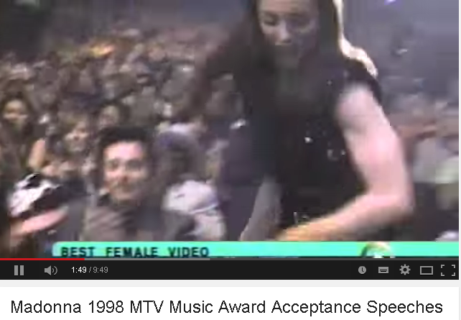

(<https://www.youtube.com/watch?v=uFt46cS-EhE> 1.36 – 2.50 )

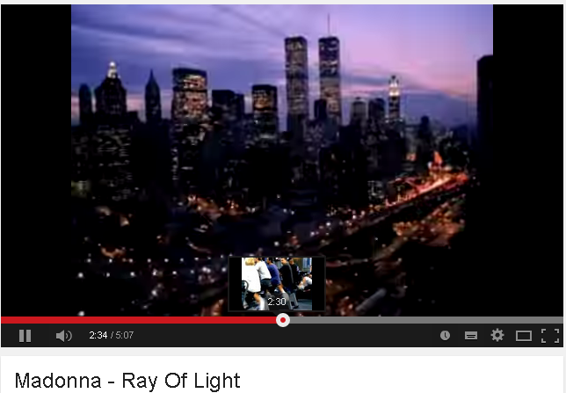

<https://www.youtube.com/watch?v=a4tD8dy9Reg>

C) Geef een beschrijving van de video **of** leg uit waarom jij dit een winnende video vindt

strekking: - Eigentijds gebruik van snelle beeldwisselingen   
 - Madonna neergezet in een modern decor van de flitsende en snelle

samenleving.

- Door de snelle beeldwisselingen kan een dynamisch beeld ontstaan van een  
 actieve dagregistratie.

- Video geeft een tijdsbeeld ( opmerkelijk… Twin touwers 9/11)

Sinead O'Connor en Madonna hebben een sterke mening die ze uitdragen via hun songs.

Daarmee nemen ze een bewust risico t.a.v. hun muzikale carrière. Daarnaast brengen ze

de publieke opinie in beweging. Onderstaande video’s geven hiervan een beeld.

Geef de overeenkomsten en verschillen aan die beide artiesten hebben toegepast om hun boodschap over te brengen.

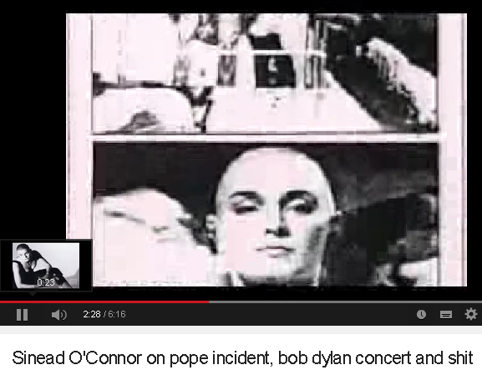

<https://www.youtube.com/watch?v=Is8bUujGvLg> 0.40 – 3.40 min

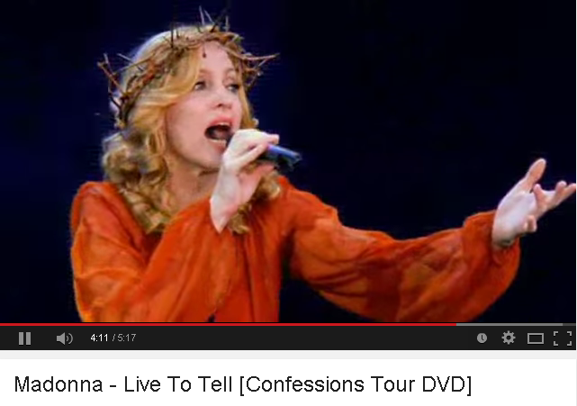

<https://www.youtube.com/watch?v=2JvK3U2gpsQ>

In 2006 werden Kamervragen gesteld over de tour van Madonna. (<file:///D:/Download/confessions.pdf>   
Lees het antwoord van minister Donner van justitie.

d) Geef jouw standpunt weer waar de grens ligt van kritische kunst en kunstenaars in relatie   
 tot burgers, religie, politiek en wetgevers.

strekking antwoorden: ( antwoord voorbeeld Peter van Steenwijk)

- burgers: leven momenteel in een multiculturele samenleving. Binnen deze samenleving   
 dient ruimte te zijn voor reflectie en discussie. Indien er selectieve confrontatie plaatsvindt  
 televisie , theater, film dient kritiek volkomen vrij te zijn mits het niet aanzet tot haat.

- religie: religie dient de kritische toets van kunst te kunnen weerstaan. Religie staat op   
 zichzelf en heeft een intrinsieke waarde. Kritische kunst kan religie alleen maar versterken.

- politiek: kan zich uitspreken maar mag en kan niets verbieden in een democratische  
 samenleving.

- wetgevers: wetgevers kunnen klachten behandelen ten aanzien van kritische kunst.  
 Daarbij dient de burger beschermt te worden tegen dreiging van geweld en misleiding  
 als gevolg van kunstuitingen.